**Mousse à la noix de coco**

[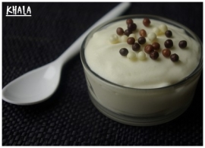](http://icu.linter.fr/450/346591/1035577358/mousse-a-la-noix-de-coco.jpg)

[Facile](http://www.linternaute.com/femmes/cuisine/recette-facile/)

**Pour 8 personnes :**

* 200 ml de lait de coco
* 30 g de sucre
* 30 g de poudre de lait de coco (magasin asiatique ou remplacez par de la [noix de coco](http://www.linternaute.com/femmes/cuisine/encyclopedie/fiche_composant/198/noix-de-coco.shtml) râpée)
* 3 feuilles de gélatine
* 150 ml de crème liquide entière très froide
* 2 blancs d'œufs

* **Préparation**

**1**Mettez les feuilles de gélatine dans de l'eau froide pendant 10 minutes. Faites chauffer le lait de coco avec le sucre et la poudre de lait de coco. Faites [fondre](http://www.linternaute.com/femmes/cuisine/definition/65/fondre.shtml) la gélatine et laisser refroidir en fouettant régulièrement.   
  
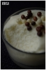**2**Montez la crème en chantilly. Montez les blancs en neige. Incorporez délicatement la chantilly puis les blancs en neige et laissez prendre au frais au moins 2 heures.

Pour finir... Servez très frais parsemé de copeaux de chocolat noir.